COLÉGIO FAG

DISCIPLINA: EDUCAÇÃO FISÍCA PROFESSORA: DÁFYNNI TURMA: 5º
Nº
Aluno:
Data:

Propostas de Atividades uma quarentena Brilhante.
Objetivo: Manter o foco na Atividade física independente do tamanho do ambiente

Materiais: Grafas pets, 1 bola

O jogo de boliche exige muitas habilidades, tanto cognitivas quanto motoras, de qualquer indivíduo. É um jogo lúdico e dinâmico, que envolve atenção, concentração, equilíbrio e conceitos. A maioria dos jogos de boliche resume-se a dez pinos dispostos em uma formação triangular. Cada partida tem dez jogadas e, em cada uma, o jogador tem direito a dois arremessos. O jogador arremessa a bola a certa distância e cada pino derrubado representa um ponto conquistado. O vencedor é aquele que acumula o maior número de pontos em uma partida. Vamos jogar?

Atividade 1 – Antes de qualquer atividade física faça um alongamento simples de (mantenha cada posição por 10s).
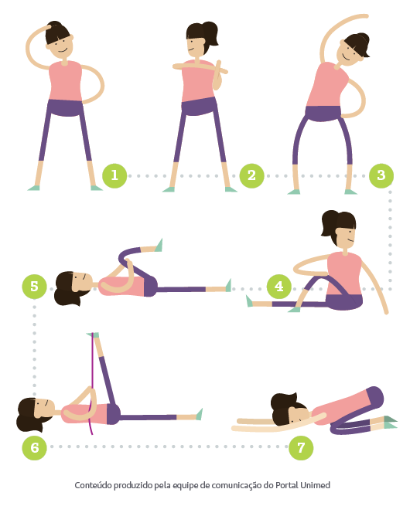

Atividade 2 - Distribua as garrafas próximo a uma parede, de forma triangular ( de 3 a 10 garrafas, se ela estiver muito leve ou ventando coloque um pouco dágua), em seguida delimite uma distancia de onde ira arremessar a bola e faça uma marcação, para o jogo começar basta levar em conta as seguintes regras
- Não pode pisar depois da marcação para arremessar a bola
- A bola tem que rolar próximo ao chão (não vale bola voando)
- Cada jogador tem direito a 10 lançamentos de bola por partida (uma vez de cada)
- Cada pino derrubado vale 10 pts
- Se derrubar todos de primeira ganha 10 pts por pino mais um bônus de 50pts.

Atididade 3 - Pesquise a origem do boliche, os países onde há maior número de praticantes.
Local de origem :____________________________________________________
Onde há maior numero de praticantes: ___________________________________

Atividade 4 – Descreva como vc desenvolveu a tarefa em casa. Tirar uma foto ou postar um story, pode marcar a Prof @dafynni ou mandar por e-mail dafynni@hotmail.com
Vamos nos aproximar dos amigos, do colégio e do professor marcando-os na postagem. Caso não tenha rede social, você pode emprestar de um familiar.

OBS: Sigam as orientações dos Pais sobre o que podem usar da casa.

